**CAHIER DES CHARGES**



**Application Web de gestion des étudiants de l'UFR SDS**

**SOMMAIRE**

1. Introduction
2. Fonctionnalités principales
3. Exigences techniques
4. Interface utilisateur
5. Maintenance et évolutivité
6. Design de l’application
7. Retroplanning
8. Budget et responsabilité

1. **Introduction**
   * Objectif du projet : Développer une application web de gestion des étudiants pour faciliter les processus administratifs de l'UFR SDS (Unité de Formation et de Recherche en Sciences de la Santé) en enregistrant et en listant les étudiants avec les informations essentielles telles que leur nom, prénom, date de naissance, genre et date d'inscription.
   * Contexte : L'UFR SDS a besoin d'une solution informatisée pour gérer efficacement les données de ses étudiants et simplifier les tâches administratives liées à leur inscription et à leur suivi.
2. **Fonctionnalités principales**
   * Enregistrement des étudiants : Permettre au personnel administratif (le Directeur) de saisir les informations des étudiants, notamment leur nom, prénom, date de naissance, genre et date d'inscription.
   * Liste des étudiants : Afficher une liste des étudiants enregistrés avec la possibilité de supprimer, d’afficher les détails, de télécharger, et de modifier en fonction de différents critères.
   * Modification des informations : Permettre au personnel administratif de mettre à jour les informations des étudiants, par exemple en cas d'erreur ou de changement de données personnelles.
   * Suppression des étudiants : Offrir la possibilité de supprimer les enregistrements des étudiants de la base de données lorsque cela est nécessaire.
3. **Exigences techniques**
   * Plateforme web : L'application doit être développée comme une application web accessible via un navigateur internet moderne.
   * Langage de programmation : Utiliser un langage de programmation adapté au développement web, tel que HTML5/CSS3, JavaScript, PHP ou tout autre langage approprié.
   * Base de données : Utiliser une base de données pour stocker les informations des étudiants de manière sécurisée et fiable. Une base de données relationnelle telle que MySQL, peut être utilisée.
   * Sécurité : Mettre en place des mesures de sécurité pour protéger les données des étudiants, notamment en utilisant des techniques de cryptage et en mettant en œuvre un système d'authentification et d'autorisation sécurisé pour l'accès aux données.
4. **Interface utilisateur**
   * Interface conviviale : Concevoir une interface utilisateur intuitive et conviviale, permettant aux utilisateurs de naviguer facilement dans l'application et d'effectuer des actions telles que l'enregistrement, la connexion et la mise à jour des informations des étudiants.
   * Formulaire d'enregistrement : Fournir un formulaire clair et organisé pour saisir les informations des étudiants, avec des validations pour garantir l'intégrité des données.
   * Liste des étudiants : Afficher les étudiants enregistrés dans un format tabulaire, avec des fonctionnalités de modification, de suppression et d’affichage des détails pour faciliter la gestion des données.
5. **Maintenance et évolutivité**
   * Documentation : Fournir une documentation détaillée sur l'installation, la configuration et l'utilisation de l'application, ainsi que sur la structure de la base de données.
   * Évolutivité : Concevoir l'application de manière modulaire et extensible pour permettre l'ajout de nouvelles fonctionnalités à l'avenir.
6. **Design de l’application**

* L’arborescence

Connexon

Inscription

Liste

Modifier

Telecharger

Details

Supprimer

* Maquettes
* Interface de connexion

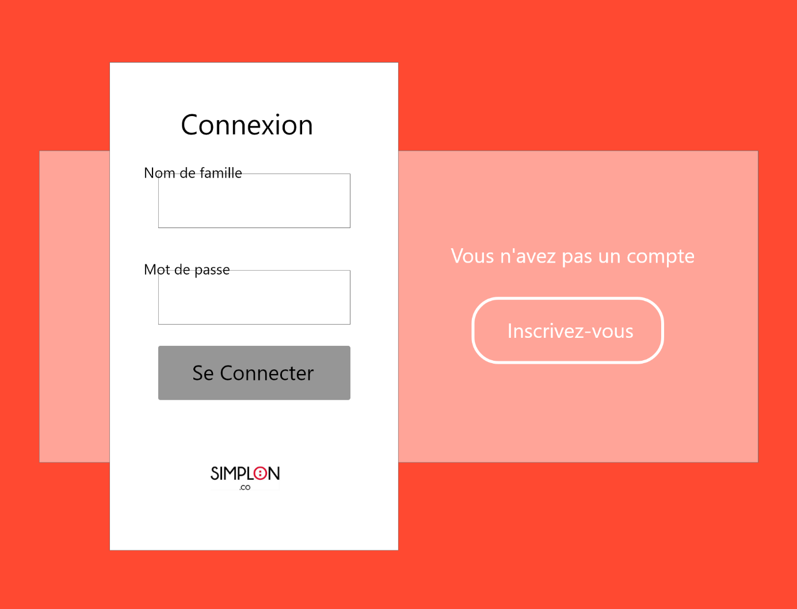

* Interface d’inscription

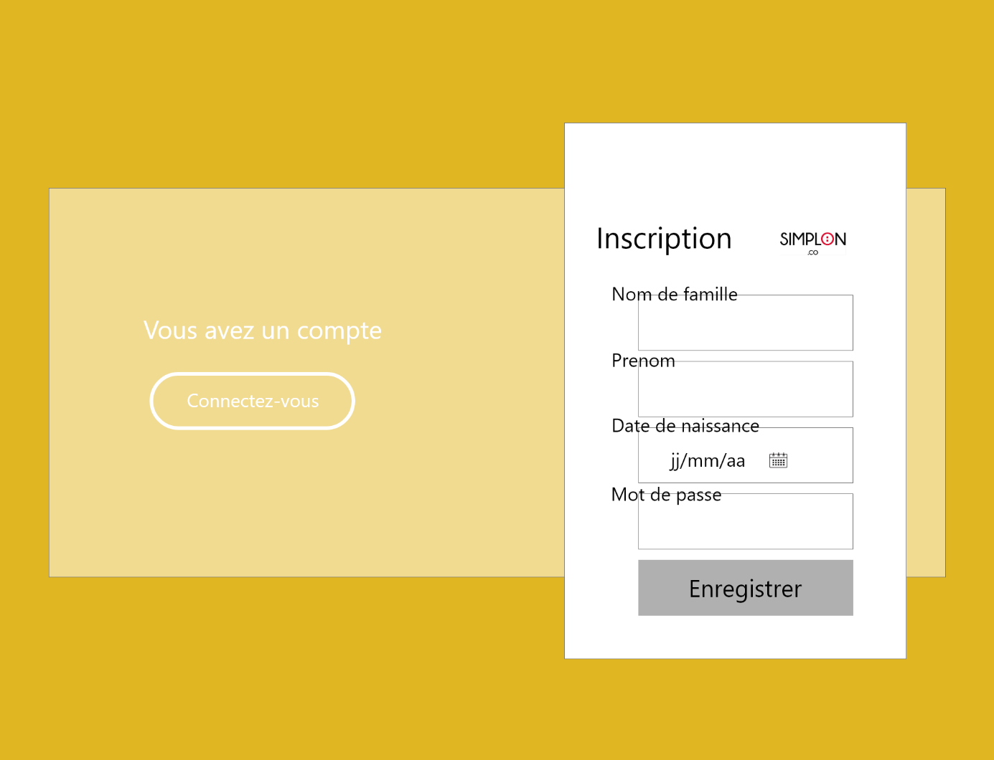

* Interface Liste des étudiants

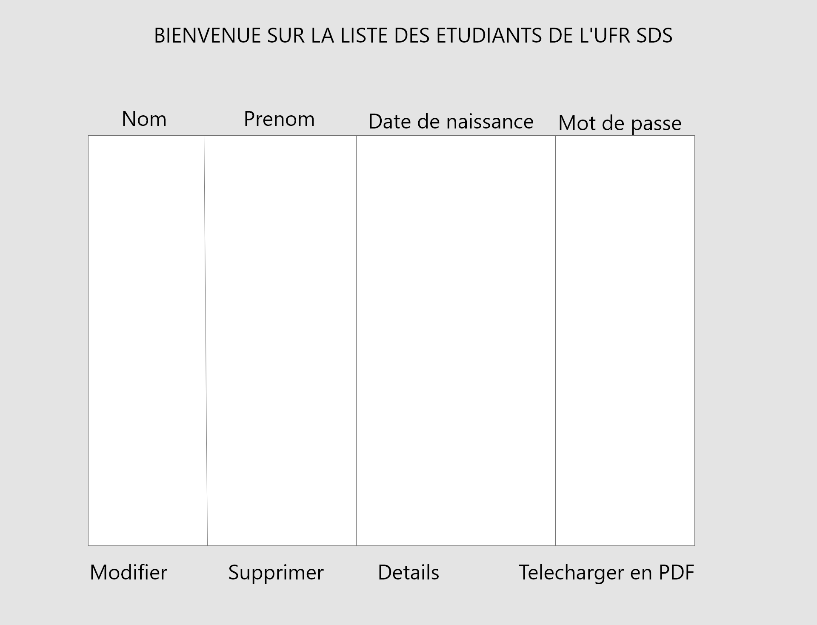

1. **Retroplanning**

* Projet à livrer dans un délai de 3 semaines à compter du jours de la remise du projet.
* Les jalons de réalisations du projet sont ci-dessous :

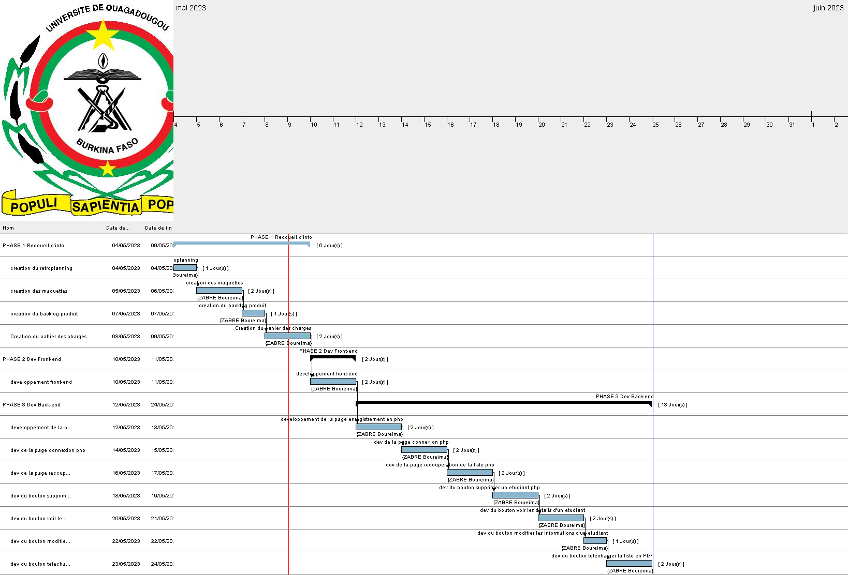

1. **Budget et responsabilités**

* Pour la réalisation de ce projet un budget de 1.152.500 FCFA a été alloue.

|  |  |  |
| --- | --- | --- |
| Désignation | Nombres | Montant (F CFA) |
| Location d’un local | 21 jours | 262 500 |
| Connexion | 1 mois | 40 000 |
| Formation du directeur | 2 jours | 50 000 |
| Conception, implémentation | - | 800 000 |
| Total | - | **1 152 500** |

* Le projet sera réalisé par une seule personne
* Nous prenons l’engagement d’honorer les délais impartis.